Лабораторная работа № 10

Текстовый редактор vi

Мальянц Виктория Кареновна

Содержание

# 1 Цель работы

Познакомиться с операционной системой Linux. Получить практические навыки работы с редактором vi, установленным по умолчанию практически во всех дистрибутивах.

# 2 Задание

1. Создание нового файла с использованием vi 1.1 Создайте каталог с именем ~/work/os/lab06 1.2 Перейдите во вновь созданный каталог 1.3 Вызовите vi и создайте файл hello.sh 1.4 Нажмите клавишу i и вводите данный текст 1.5 Нажмите клавишу Esc для перехода в командный режим после завершения ввода текста 1.6 Нажмите : для перехода в режим последней строки и внизу вашего экрана появится приглашение в виде двоеточия 1.7 Нажмите w (записать) и q (выйти), а затем нажмите клавишу Enter для сохранения вашего текста и завершения работы 1.8 Сделайте файл исполняемым
2. Редактирование существующего файла 2.1 Вызовите vi на редактирование файла 2.2 Установите курсор в конец слова HELL второй строки 2.3 Перейдите в режим вставки и замените на HELLO. Нажмите Esc для возврата в командный режим 2.4 Установите курсор на четвертую строку и сотрите слово LOCAL 2.5 Перейдите в режим вставки и наберите следующий текст: local, нажмите Esc для возврата в командный режим 2.6 Установите курсор на последней строке файла. Вставьте после неё строку, содержащую следующий текст: echo $HELLO 2.7 Нажмите Esc для перехода в командный режим 2.8 Удалите последнюю строку 2.9 Введите команду отмены изменений u для отмены последней команды 2.10 Введите символ : для перехода в режим последней строки. Запишите произведённые изменения и выйдите из vi
3. Контрольные вопросы

# 3 Выполнение лабораторной работы

## 3.1 Создание нового файла с использованием vi

Создаю каталог с именем ~/work/os/lab06. Перехожу во вновь созданный каталог. Вызываю vi и создаю файл hello.sh (рис. 1).

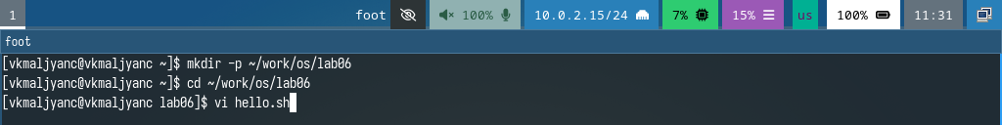

Рис. 1: Создание каталога ~/work/os/lab06, переход в него, вызов vi и создание файла hello.sh

Нажимаю клавишу i и ввожу данный текст. Нажимаю клавишу Esc для перехода в командный режим после завершения ввода текста. Нажимаю : для перехода в режим последней строки и внизу моего экрана появится приглашение в виде двоеточия. Нажимаю w (записать) и q (выйти), а затем нажимаю клавишу Enter для сохранения моего текста и завершения работы (рис. 2).

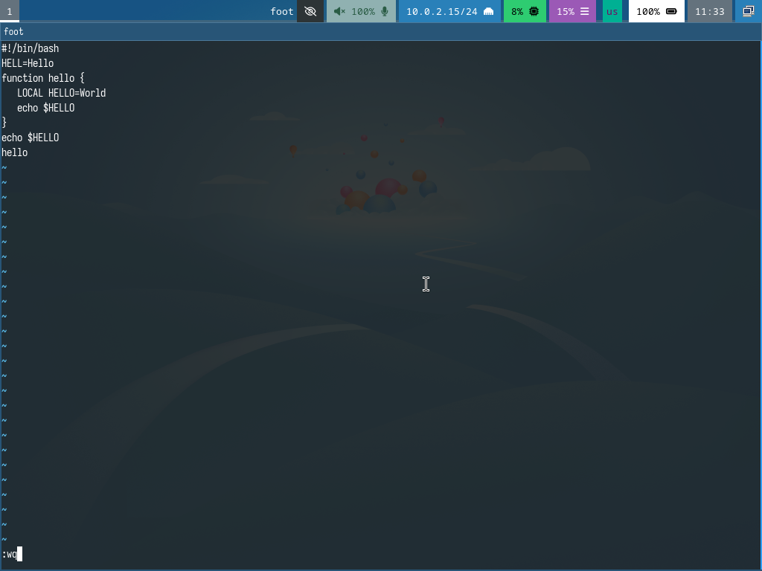

Рис. 2: Редактирование файла

Делаю файл исполняемым (рис. 3).

Применение команды chmod

Рис. 3: Применение команды chmod

## 3.2 Редактирование существующего файла

Вызываю vi на редактирование файла (рис. 4).

Вызов vi на редактирование файла

Рис. 4: Вызов vi на редактирование файла

Устанавливаю курсор в конец слова HELL второй строки (рис. 5).

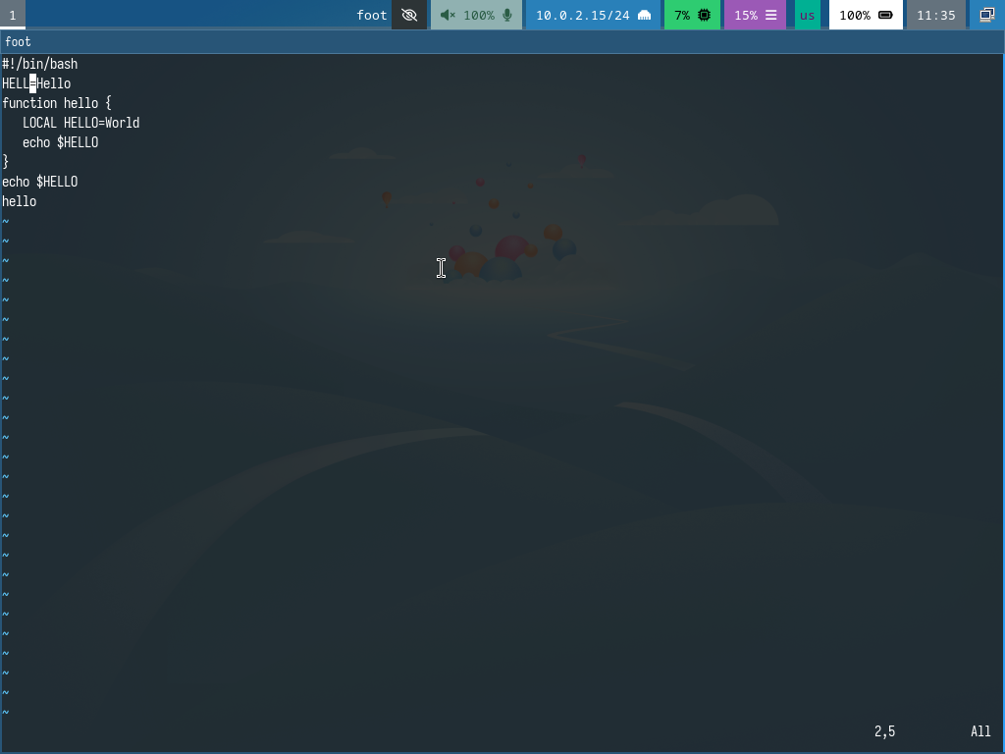

Рис. 5: Установка курсора в конец слова HELL второй строки

Перехожу в режим вставки и заменяю на HELLO. Нажимаю Esc для возврата в командный режим (рис. 6).

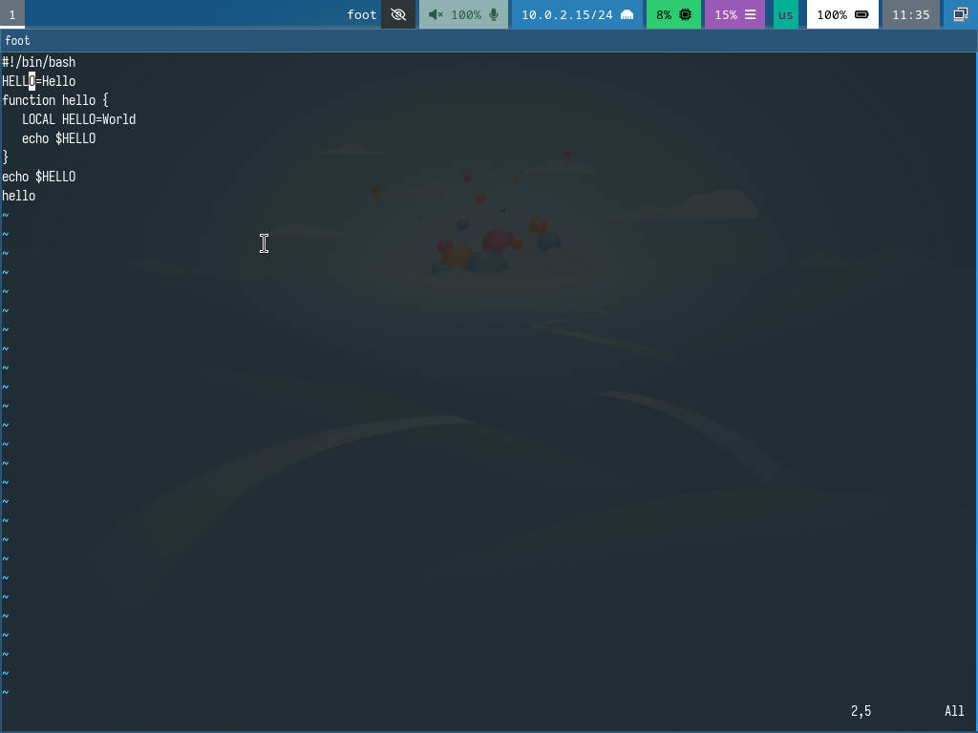

Рис. 6: Переход в режим вставки и замена на HELLO. Нажатие Esc для возврата в командный режим

Устанавливаю курсор на четвертую строку и стираю слово LOCAL (рис. 7).

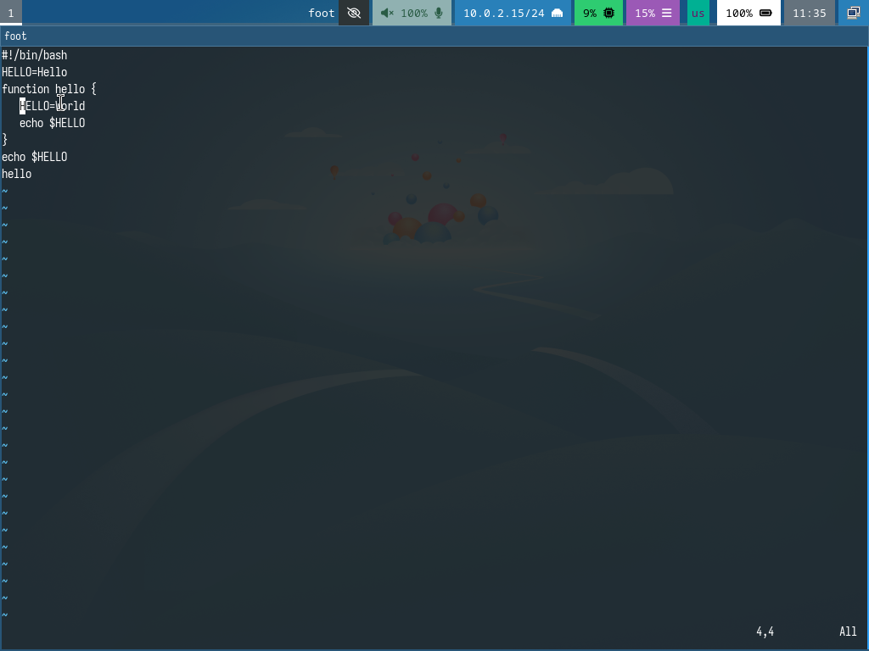

Рис. 7: Установка курсора на четвертую строку и удаление слова LOCAL

Перехожу в режим вставки и набираю следующий текст: local, нажимаю Esc для возврата в командный режим (рис. 8).

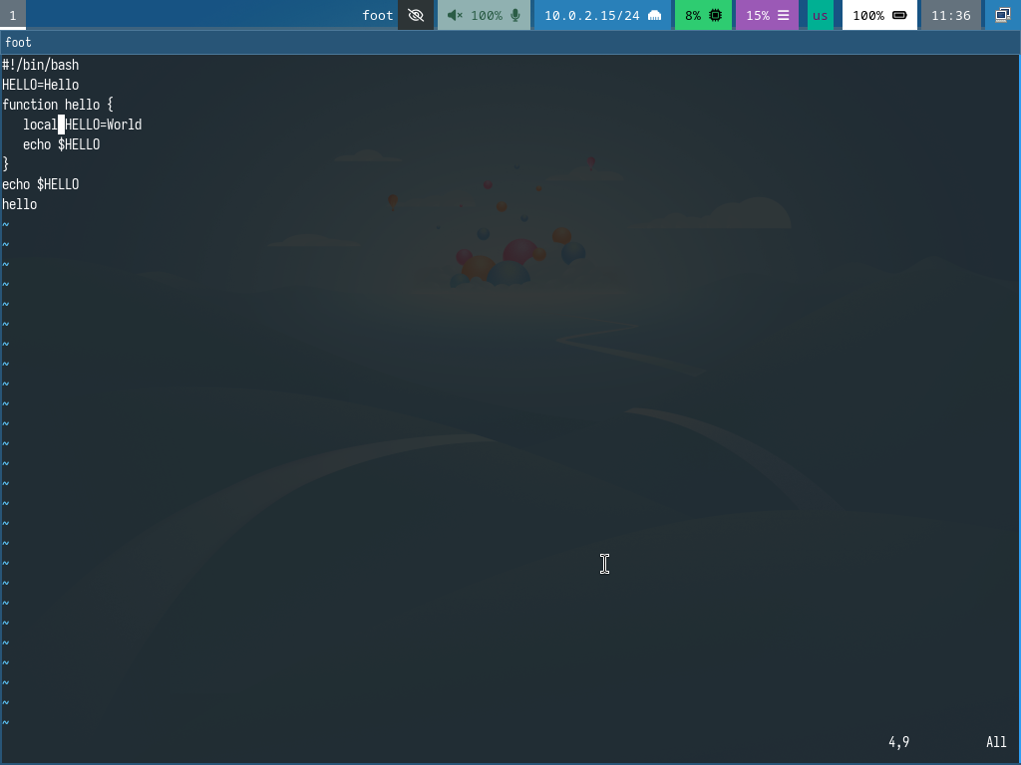

Рис. 8: Набор текста и возврат в командный режим

Устанавливаю курсор на последней строке файла. Вставляю после неё строку, содержащую следующий текст: echo $HELLO. Нажмите Esc для перехода в командный режим (рис. 9).

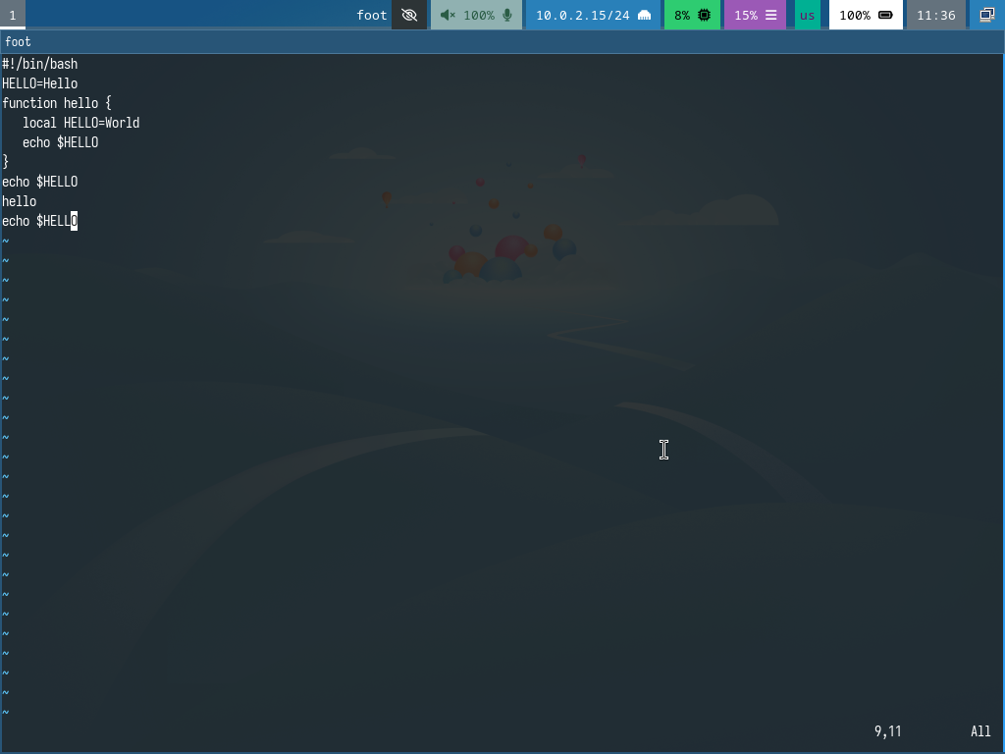

Рис. 9: Набор текста и возрат в командный режим

Удалите последнюю строку (рис. 10).

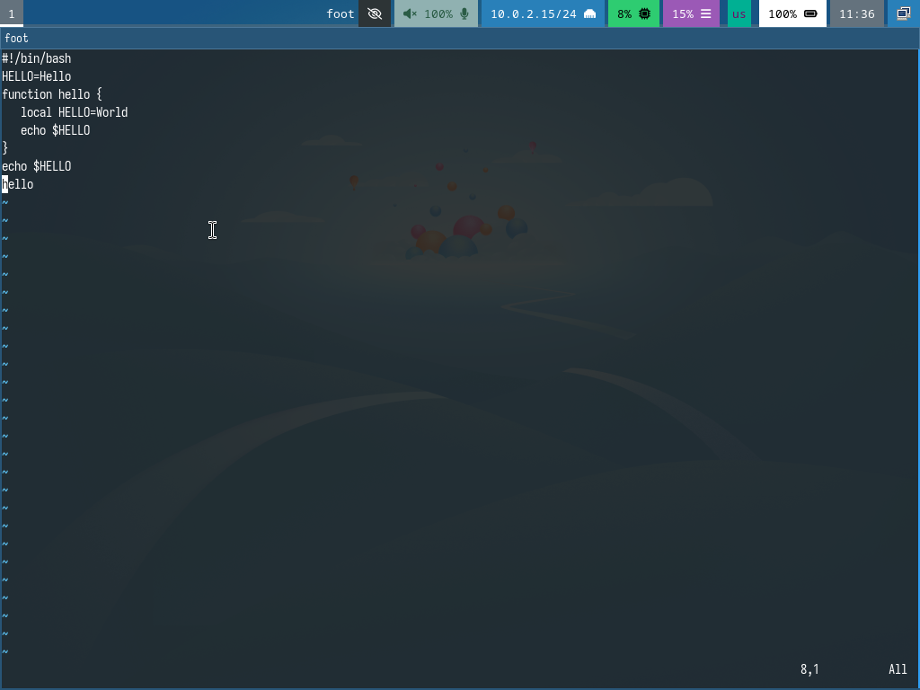

Рис. 10: Удаление последней строки

Ввожу команду отмены изменений u для отмены последней команды (рис. 11).

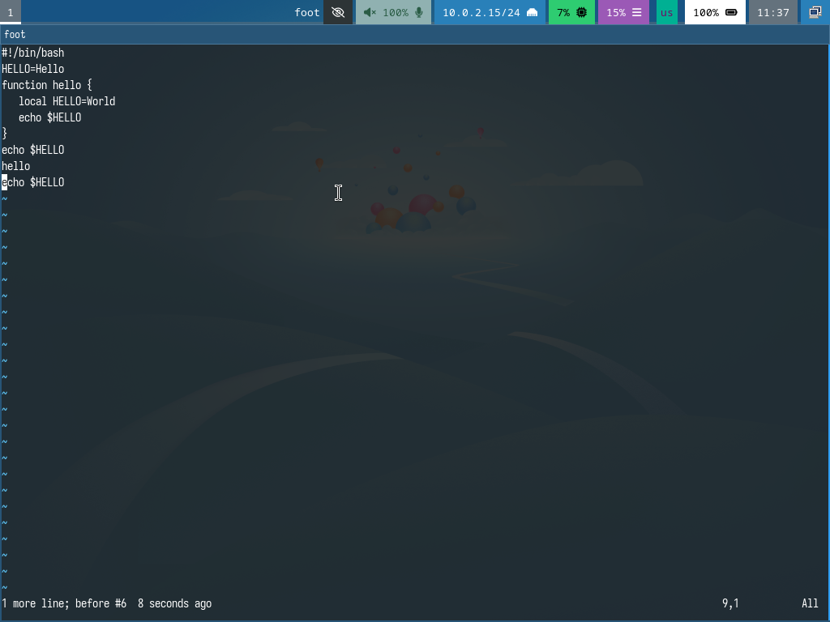

Рис. 11: Ввод команды отмены изменений u для отмены последней команды

Ввожу символ : для перехода в режим последней строки. Записываю произведённые изменения и выхожу из vi (рис. 12) [1].

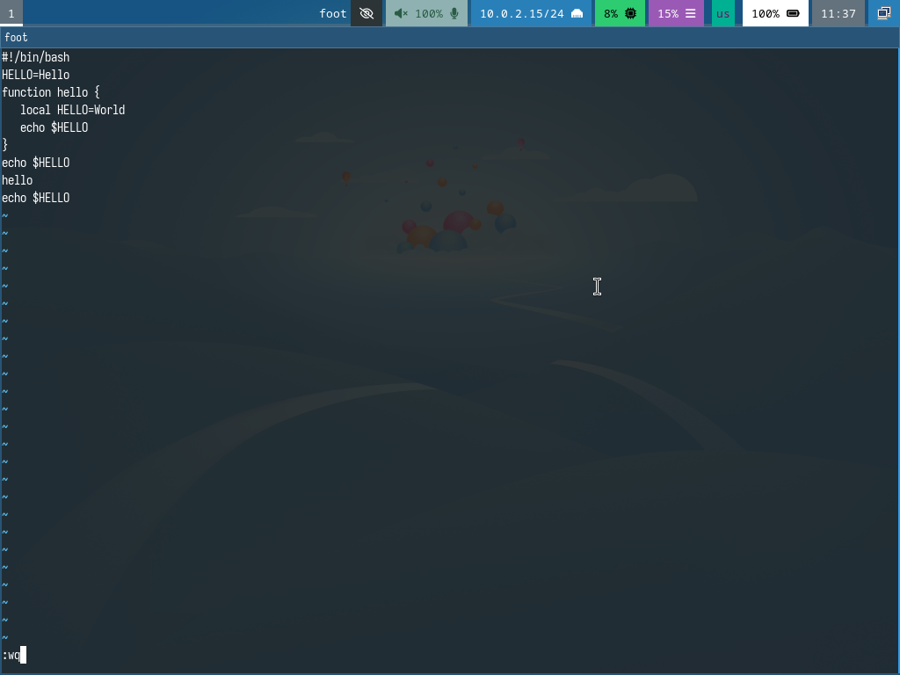

Рис. 12: Сохранение теста и выход из файла

# 4 Выводы

Я познакомилась с операционной системой Linux. Получила практические навыки работы с редактором vi, установленным по умолчанию практически во всех дистрибутивах.

# 5 Контрольные вопросы

1. Редактор vi имеет три режима работы: – командный режим — предназначен для ввода команд редактирования и навигации по редактируемому файлу; – режим вставки — предназначен для ввода содержания редактируемого файла; – режим последней (или командной) строки — используется для записи изменений в файл и выхода из редактора.
2. Для выхода из редактора vi необходимо перейти в режим последней строки: находясь в командном режиме, нажать Shift-; (по сути символ : — двоеточие), затем: набрать символ q (или q!), если требуется выйти из редактора без сохранения. 3.Команды позиционирования – 0 (ноль) — переход в начало строки; – $ — переход в конец строки; – G — переход в конец файла; – n G — переход на строку с номером n.
3. В редакторе vi словом считается последовательность символов, разделенная пробелами или символами новой строки. Включает буквы, цифры и специальные символы.
4. Чтобы перейти в начало файла, введите gg в нормальном режиме, чтобы перейти в конец файла, введите G в нормальном режиме.
5. Команды редактирования Вставка текста – а — вставить текст после курсора; – А — вставить текст в конец строки; – i — вставить текст перед курсором; – n i — вставить текст n раз; – I — вставить текст в начало строки. Вставка строки – о — вставить строку под курсором; – О — вставить строку над курсором. Удаление текста – x — удалить один символ в буфер; – d w — удалить одно слово в буфер; – d $ — удалить в буфер текст от курсора до конца строки; – d 0 — удалить в буфер текст от начала строки до позиции курсора; – d d — удалить в буфер одну строку; – n d d — удалить в буфер n строк. Отмена и повтор произведённых изменений – u — отменить последнее изменение; – . — повторить последнее изменение. Копирование текста в буфер – Y — скопировать строку в буфер; – n Y — скопировать n строк в буфер; – y w — скопировать слово в буфер. Вставка текста из буфера – p — вставить текст из буфера после курсора; – P — вставить текст из буфера перед курсором. Замена текста – c w — заменить слово; – n c w — заменить n слов; – c $ — заменить текст от курсора до конца строки; – r — заменить слово; – R — заменить текст. Поиск текста – / текст — произвести поиск вперёд по тексту указанной строки символов текст; – ? текст — произвести поиск назад по тексту указанной строки символов текст.
6. Перехожу в режим вставки.
7. С помощью u - отменить последнее изменение.
8. Режим последней (или командной) строки — используется для записи изменений в файл и выхода из редактора.
9. Написать g$.
10. Опции редактора vi позволяют настроить рабочую среду. Для задания опций используется команда set (в режиме последней строки): – : set all — вывести полный список опций; – : set nu — вывести номера строк; – : set list — вывести невидимые символы; – : set ic — не учитывать при поиске, является ли символ прописным или строчным
11. Режим работы можно определить по тому, как реагирует редактор на нажатия клавиш:

* в нормальном режиме нажатия клавиш выполняются команды
* в режиме вставки текст добавляется в файл
* в режиме командной строки команды начинаются с двоеточия :

1. Нормальный режим: -> режим вставки или -> режим командной строки

* переход их нормального режима в режим вставки осуществляется с помощью команды i
* переход в режим командной строки осуществляется через нажатие : в нормальном режиме

# Список литературы

1. [Лабораторная работа № 10](https://esystem.rudn.ru/course/view.php?id=113).